南昌大学 2014～20015学年第一学期期末考试试卷
- 填空题(每空 3 分，共 15 分)
1. 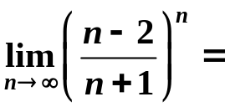 。
2. 若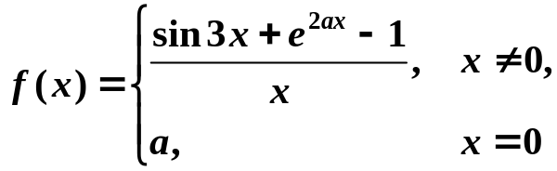 在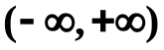上连续，
则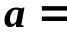 。
3. 设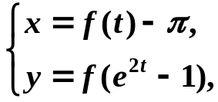 其中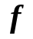可导，且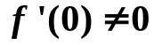，
则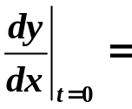 。
4. 当 时，函数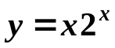 取得极小值。
5. 设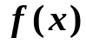为连续函数，且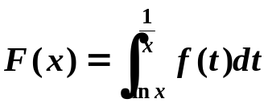，
则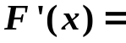 。
- 单项选择题 (每小题3分,共15分)
1. 若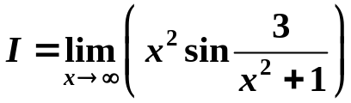，则的值等于（ ）。
（A） 2； （B） 3； （C） 1； （D） 0
2. 设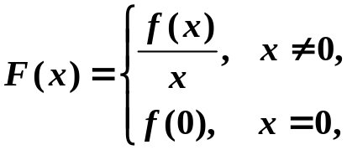 其中在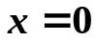处可导，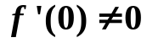，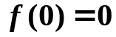，则是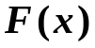的（ ）。
（A）连续点；； （B）第一类间断点；
（C）第二类间断点； （D）连续点或间断点不能由此确定
3.曲线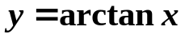在横坐标为1的点处的法线方程是（ ）。

（A）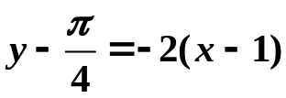； （B）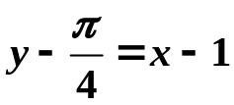；
（C）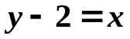； （D）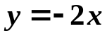
4. 若函数在区间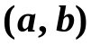内可导，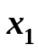和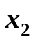是区间内任意两点，且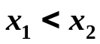，则至少存在一点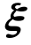，使（ ）。
（A）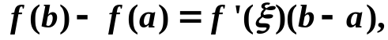 其中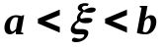；
（B）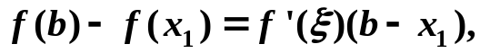 其中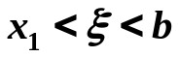；
（C）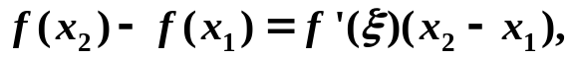 其中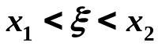 ；
（D）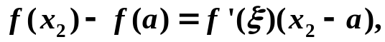 其中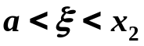
5. 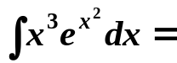（ ）。
（A）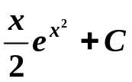; （B）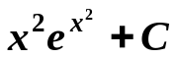；
(C) 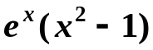; (D) 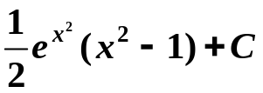
三、求下列极限（每小题 8分，共16分）
1. 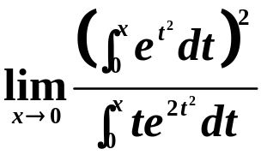 。
2. 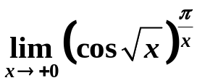 。
四、计算题（每小题 8分，共 16分）
1. 已知函数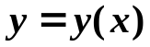由方程 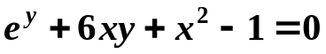 确定，
求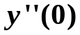。

2. 求不定积分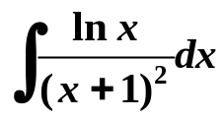 。
五、求下列积分（每小题 8分，共 16分）
1. 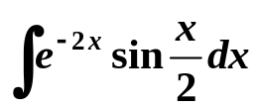 。
2. 设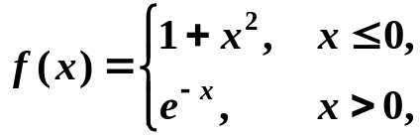， 求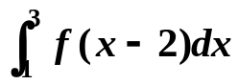。
六、解答题（每小题 8分，共 16分）
1. 求函数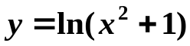图形的拐点及凹或凸的区间。
2. 设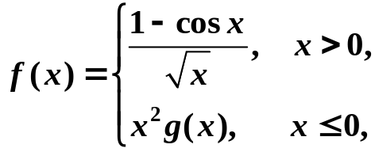 其中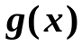是有界函数，
试讨论函数在 处的连续性和可导性。
七、证明题（6分）
已知函数在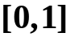上连续，在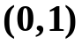内可导，
且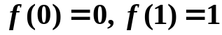，
证明：（1）存在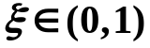，使得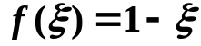；
（2）存在两个不同的点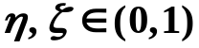，
使得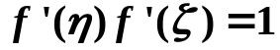。
南昌大学 2014～2015学年第一学期期末考试试卷及答案
- 填空题(每空 3 分，共 15 分)
1. 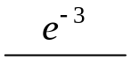
2. 若 在上连续，
则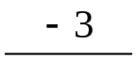
3. 设 其中可导，且，
则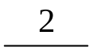
4. 当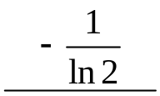时，函数 取得极小值。
5. 设为连续函数，且，
则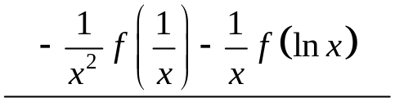
- 单项选择题 (每小题3分,共15分)
1. 若，则的值等于（ B ）。
（A） 2； （B） 3； （C） 1； （D） 0
2. 设 其中在处可导，，，则是的（ B ）。
（A）连续点；； （B）第一类间断点；
（C）第二类间断点； （D）连续点或间断点不能由此确定
3.曲线在横坐标为1的点处的法线方程是（A ）

（A）； （B）；
（C）； （D）
4. 若函数在区间内可导，和是区间内任意两点，且，则至少存在一点，使（ C ）。
（A） 其中；
（B） 其中；
（C） 其中 ；
（D） 其中
5. （ D ）。
（A）; （B）；
(C) ; (D)
三、求下列极限（每小题 8分，共16分）
1. 。
解: 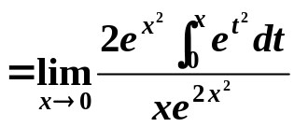 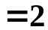
2. 。
解: 解法一：由洛必达法则
原式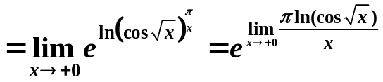
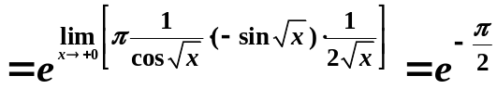
解法二：
原式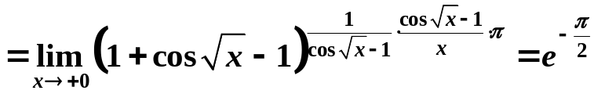
四、计算题（每小题 8分，共 16分）
1. 已知函数由方程 确定，
求。
解: 解：方程两边对求两次导数，
得 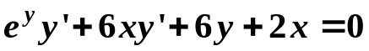 ①
②
以代入原方程得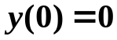，
把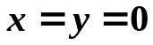代入①，得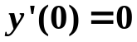，
再把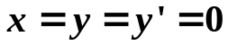代入②，得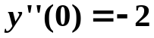
2. 求不定积分 。
解: 解：原式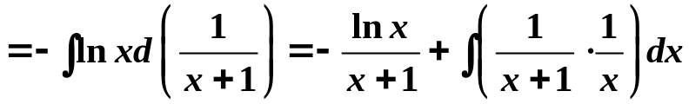
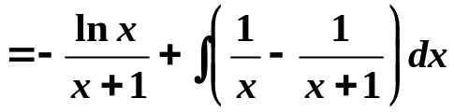
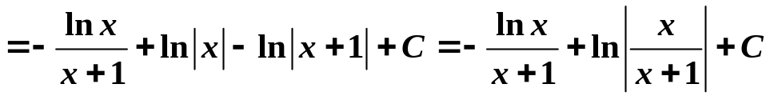
五、求下列积分（每小题 8分，共 16分）
1. 。
解: 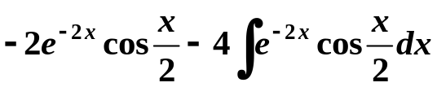
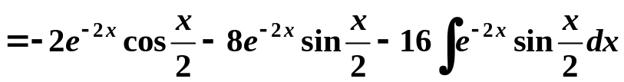
移项整理得：
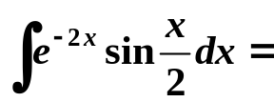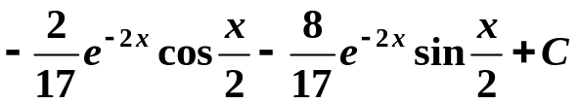
2. 设， 求。
解: 令 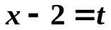，
则 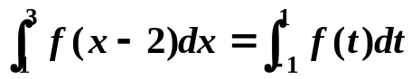
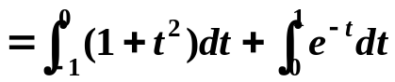
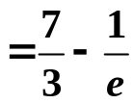
六、解答题（每小题 8分，共 16分）
1. 求函数图形的拐点及凹或凸的区间。
解: 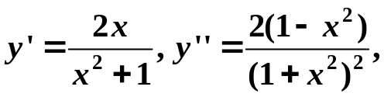 令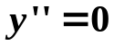，得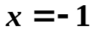或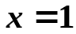
当 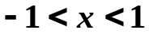时，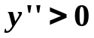，即曲线在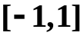内是凹的
当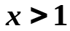或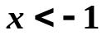时，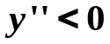，即曲线在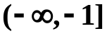和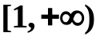
内是凸的
因此，有两个拐点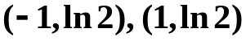.
2. 设 其中是有界函数，
试讨论函数在 处的连续性和可导性。
解: 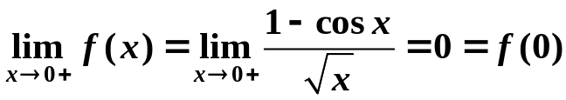，
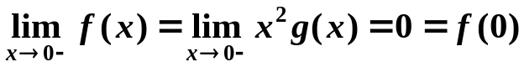，
所以在处连续
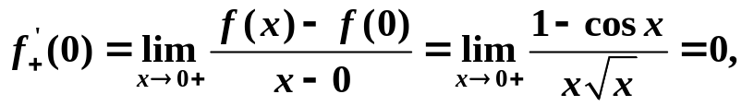
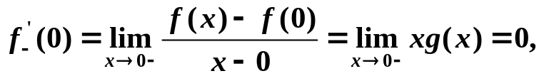
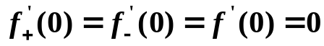，
因此，在处可导。
七、证明题（6分）
已知函数在上连续，在内可导，
且，
证明：（1）存在，使得；
（2）存在两个不同的点，
使得。
证明：（1）令 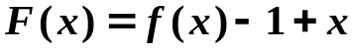，
由于在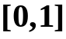上连续，
且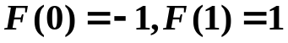，即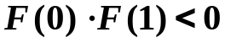，
由连续函数的零点存在性定理知，
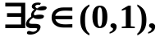使得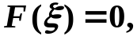
即 。
（2）利用题（1）的结果，在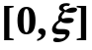上应用拉格朗日中值定理知，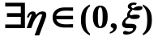，使得
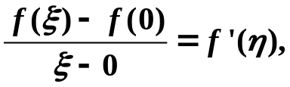
即 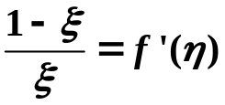 ①
又在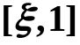上应用拉格朗日中值定理知，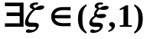，使得 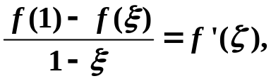
即 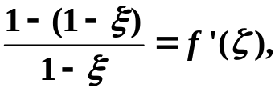 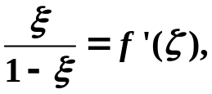 ②
①式与②式相乘，得
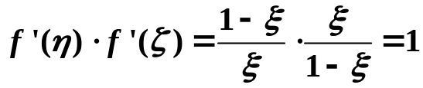. 证毕

